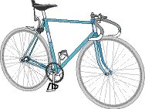
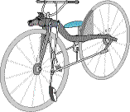
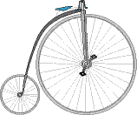
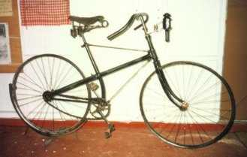
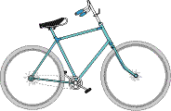
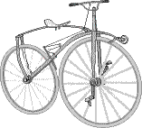
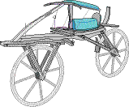
Echelle chronologique de l'évolution de la bicyclette de 1780 à nos jours.
1800
1850
1900
1950
2000
Première Révolution Industrielle
1780
Deuxième Révolution Industrielle
1880
Fin de la seconde guerre mondiale
1945
Machine à vapeur
- Industries textiles
- Industries métallurgiques
- Industries minières
- Les chemins de fer
- La navigation
Production d’électricité
- Production de pétrole
- Industries chimiques
- Automobiles
- Aéronautique
- Sidérurgie
1817
1839
1861
1880
1870
1891
194819481948

EVEREST RACER
BICYCLETTE classique

GRAND BI

VELOCIPEDE
Mac Millan
1er VELOCIPEDE à PEDALES
BICYCLETTE
« la petite reine »

La DRAISIENNE

